Préférences Circulation 16.11
Anodin
Présenter options
Option choisie
Groupe Koha
Préférences | Valeur
finesCalendar | Calculer les amendes sur la base du nombre de jours de retard Paramètre de base, à conserver et déjà présent dans la 3.18  Valeur actuelle =En excluant les jours de fermeture
FinesIncludeGracePeriod | la période de grâce lors du calcul des amendes pour un document en retard.  Paramètre de base…à conserver et déjà présent dans la 3.18  Valeur actuelle =Inclure

Interface
Préférences |  | Valeur
AllowAllMessageDeletion |  | au personnel de supprimer les messages ajoutés par les autres bibliothèques.  Sans grand intérêt avec 1 seul site, on conserve, déjà paramétré de la sorte sur la 3.18  Valeur actuelle =Permettre
AllowOfflineCirculation |  | 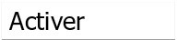 le prêt secouru sur les postes dédiés à la circulation (NOTE: Cette préférence n'affecte pas ni le plugin Firefox, ni l'application de bureau)  On conserve, déjà paramétré de la sorte sur la 3.18  Valeur actuelle =Activer
CircAutocompl |  | de compléter la saisie des noms des adhérents sur la page de circulation. Ne retourne que dix enregistrements à la fois.  Paramètre de base, à conserver et déjà présent dans la 3.18  Valeur actuelle =Proposer
CircAutoPrintQuickSlip |  | Lorsqu'un code à barres vide est saisi dans le module circulation  Paramètre de base, à conserver et déjà présent dans la 3.18  Valeur actuelle = réinitialiser l’écran
DisplayClearScreenButton |  | sur la page de circulation un bouton permettant d'effacer l'affichage de l'emprunteur courant.  Paramètre de base, à conserver et déjà présent dans la 3.18  Valeur actuelle =Montrer
ExportRemoveFields |  | Les champs suivants doivent être exclus de l'historique des emprunts du lecteur lors de l'export CSV ou iso2709 (séparer les champs avec un espace, par ex. 100a 200b 300c) Le paramétrage sur la 3.18 n’a pas été repris. A l’époque nous avions choisi ces différents champs (voir avec la CNIL) 200a/200f/210/995  Sans objet car on n’exporte pas à l’Enssib (OR le 25/01/2018)  Valeur actuelle = 200a/200f/210/995
ExportWithCsvProfile |  | Utiliser le profil CSV pour de l'exportation de l'historique de prêt de l'usager (entrer un nom de profil CSV)  A activer si besoin en créant des profils dans le menu Outils/Profils CSV / déjà présent dans la 3.18 mais n’avait pas fait l’objet d’une activation  Valeur actuelle =VIDE
FilterBeforeOverdueReport |  | les prêts à montrer avant de lancer l'état des retards.  Paramètre de base, à conserver et déjà présent dans la 3.18  Valeur actuelle =Demande de choisir
FineNotifyAtCheckin |  | les bibliothécaires qu'il y a des amendes sur les exemplaires qu'ils sont en train de prêter.  Paramètre de base, conserver et déjà présent dans la 3.18  Valeur actuelle =Ne pas avertir
HoldsToPullStartDate |  | Fixe la date de départ par défaut de la liste des réservations à récupérer à jours. Notez que la date de fin par défaut est contrôlée par la préférence ConfirmFutureHolds. )  Le paramétrage sur la 3.18 n’a pas été repris à la valeur 7. Modification directement sur la base de production à 7 jours  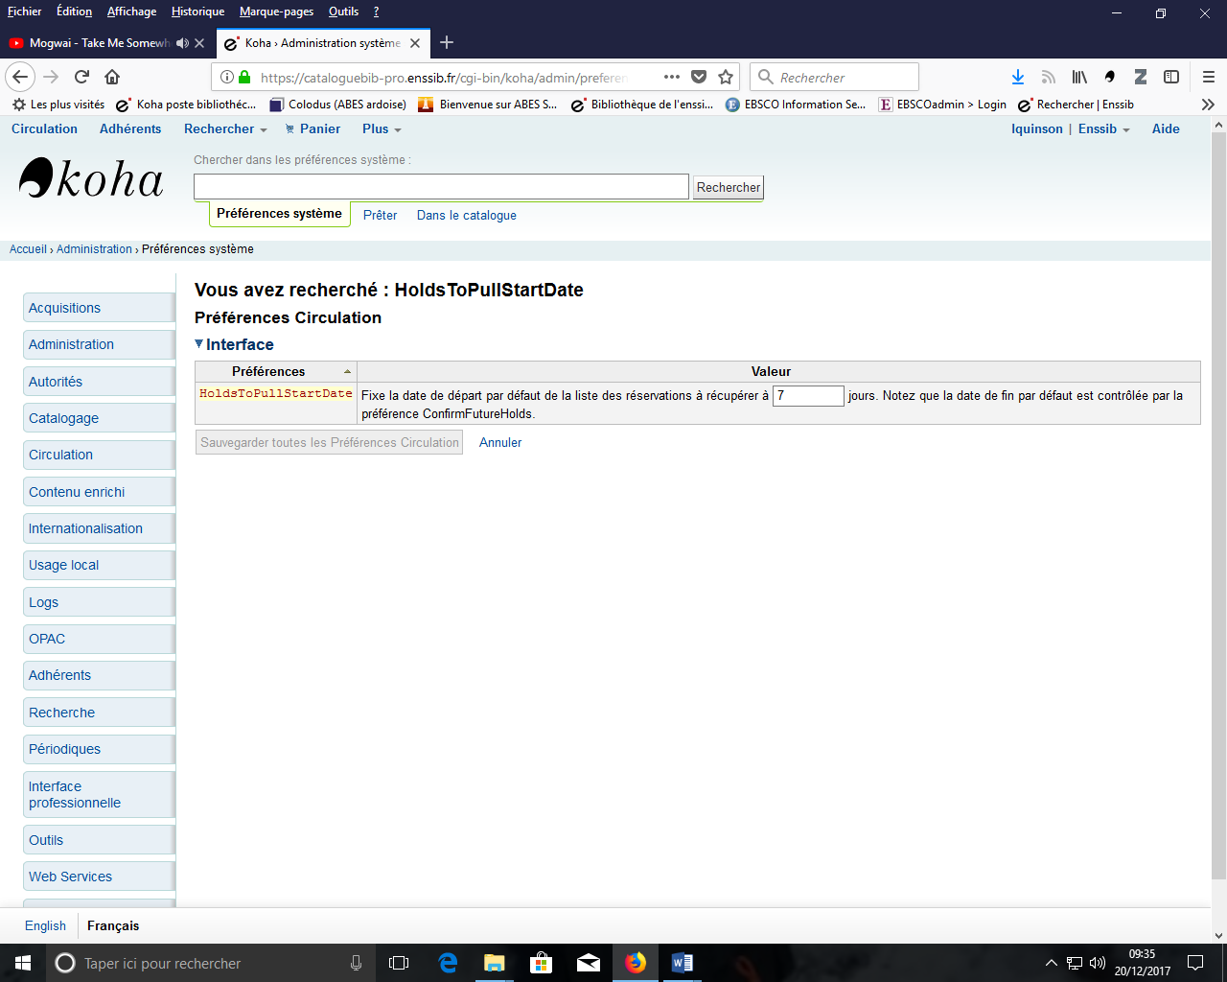  Valeur actuelle =7
itemBarcodeFallbackSearch |  | la recherche automatique par mot clé dans le catalogue si l'expression saisie dans le champ code à barres du module circulation n'est pas un code à barres reconnu.  Paramètre de base… conserver et déjà présent dans la 3.18  Valeur actuelle =Ne pas activer
itemBarcodeInputFilter |  | les codes à barres scannés.  Paramètre de base, à conserver et déjà présent dans la 3.18  Valeur actuelle =Enlever les espaces des
 | NoticeCSS | Insérer la feuille de style pour les messages. (Ce doit être une URL complète, commençant par http://)  Nous ne l’avions pas activer sur la 3.18, peut-être faut-il le faire ?? Non, il s’agit de possibilité de personnalisation, OR le 25/01/18.  Valeur actuelle =VIDE
numReturnedItemsToShow |  | Montrer les derniers exemplaires rendus à l'écran de prêt.  Paramètre de base, conserver et déjà présent dans la 3.18 / Proposer plus éventuellement 30/40  Valeur actuelle =20
previousIssuesDefaultSortOrder |  | Trier les derniers prêts à l'écran de circulation 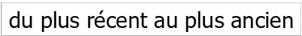 .  Paramètre de base, conserver et déjà présent dans la 3.18  Valeur actuelle =du plus récente au plus ancien
RecordLocalUseOnReturn |  | en tant qu'usage interne les retours d'exemplaires qui ne sont pas prêtés. Paramètre de base, conserver et déjà présent dans la 3.18  Valeur actuelle =N’enregistre pas
ShowAllCheckins |  | circulation.pref#ShowAllCheckins# tous les exemplaires dans la liste des "Documents retournés", même mes exemplaires qui n'ont pas été prêtés.  Depuis la 3.22, par défaut cette préférence est désactivée. Lorsque l'on passe un document en retour alors que celui-ci n'a pas été prêté, le titre ne s'inscrit pas dans le tableau des retours effectués. Il faut activer cette préférence pour que le comportement soit celui qui existait avant la 3.22 : tous les documents passés en retour sont tracés dans le tableau, excepté lorsque le code-barres n'est pas connu.  Pour que nos collègues retrouvent leurs marques ;) nous l’avons réactivé sans avis aucun !  ShowAllCheKins (16.11)  Avec la préférence système ShowAllCheckins, il est possible de choisir si tous les exemplaires doivent s’afficher dans la page des retours ou d’exclure les exemplaires qui n’étaient pas en prêt.  Test effectué avec grand succès  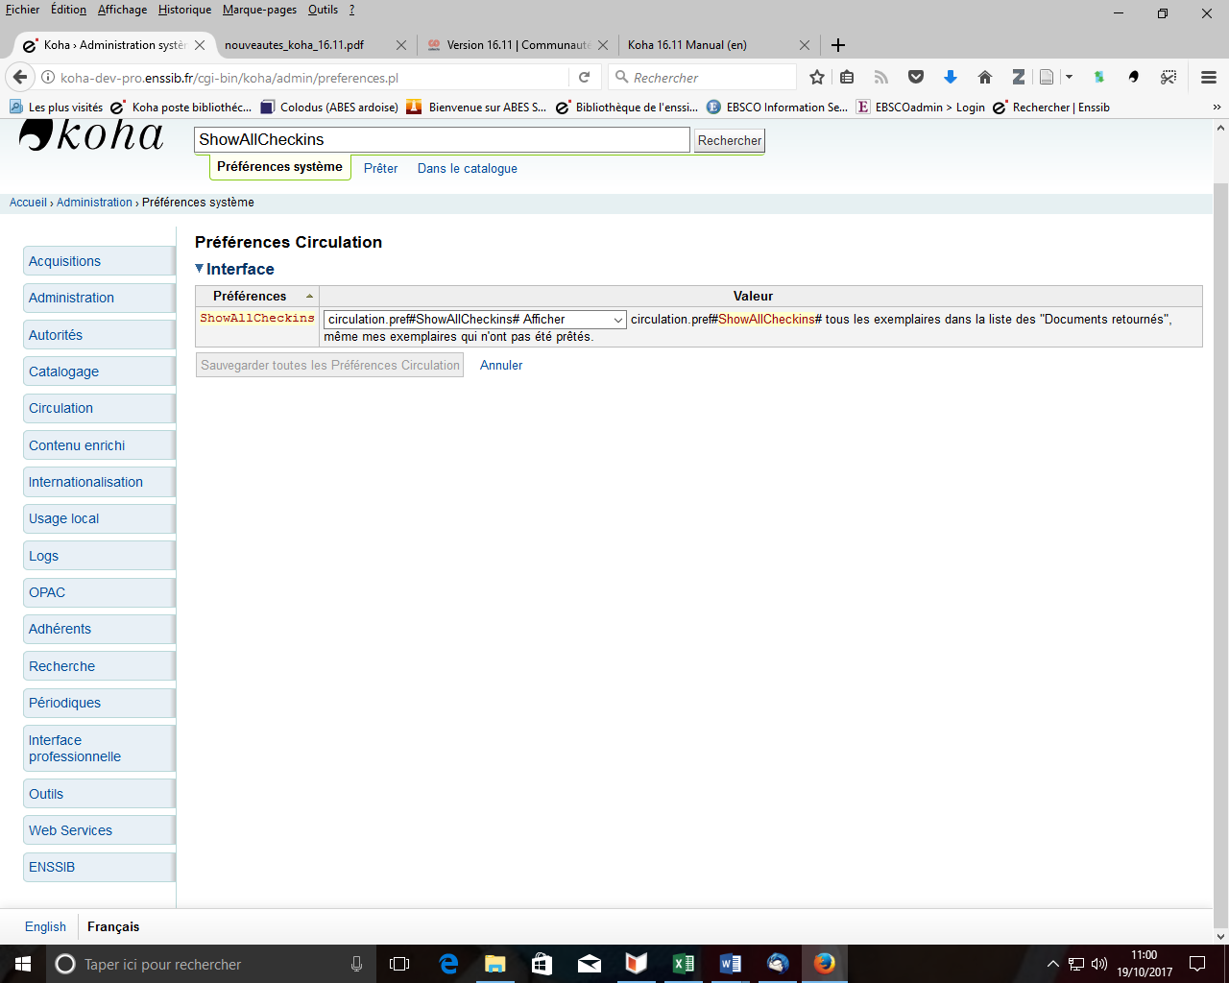  Depuis la 3.22, par défaut cette préférence est désactivée. Lorsque l'on passe un document en retour alors que celui-ci n'a pas été prêté, le titre ne s'inscrit pas dans le tableau des retours effectués. Il faut activer cette préférence pour que le comportement soit celui qui existait avant la 3.22 : tous les documents passés en retour sont tracés dans le tableau, excepté lorsque le code-barres n'est pas connu.  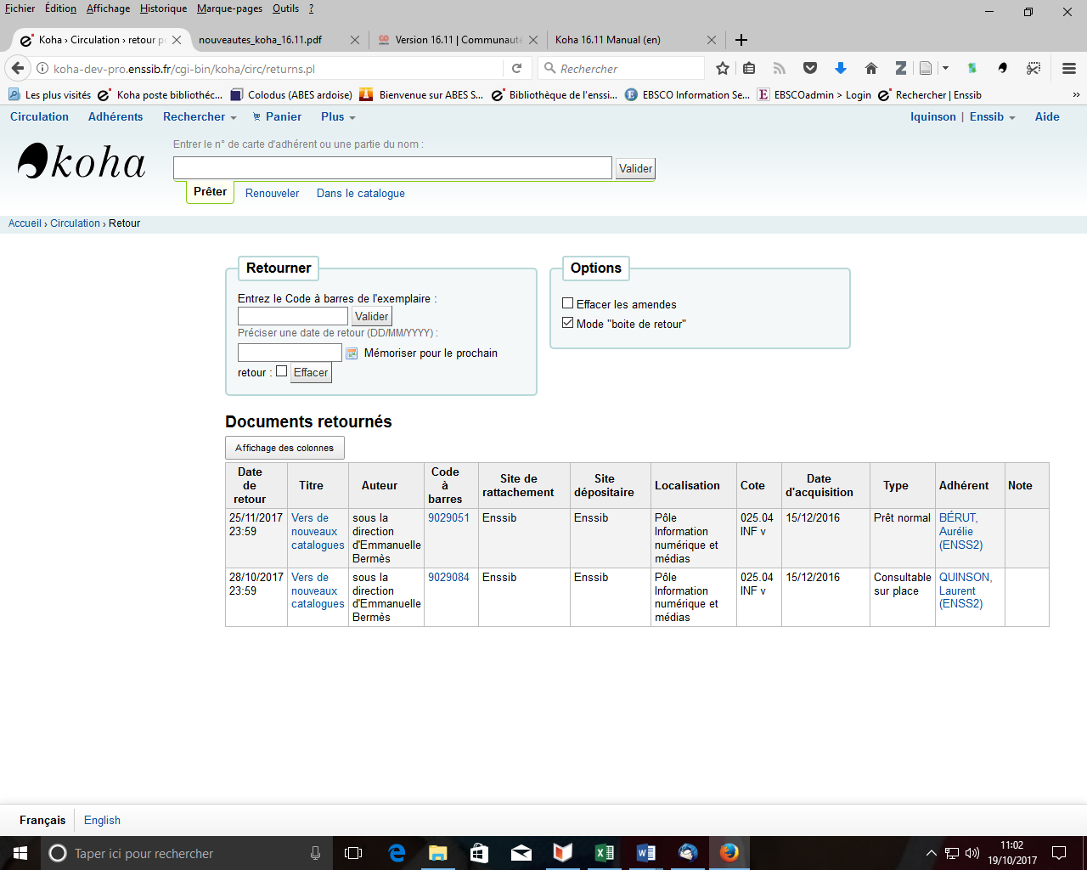  Valeur actuelle =Afficher
SpecifyDueDate |  | de fixer manuellement une date de retour au moment d'un prêt.  Paramètre de base, conserver et déjà présent dans la 3.18  Valeur actuelle =Permettre
SpecifyReturnDate |  | 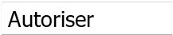 le personnel à spécifier une date pour un retour.  Paramètre de base, conserver et déjà présent dans la 3.18  Valeur actuelle =Autoriser
todaysIssuesDefaultSortOrder |  | Trier les prêts du jour à l'écran de circulation 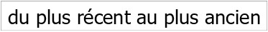 .  Paramètre de base, conserver et déjà présent dans la 3.18  Valeur actuelle =du plus récent au plus ancien
UpdateTotalIssuesOnCirc | le total des prêts d'une notice bibliographique à chaque fois qu'un exemplaire est prêté (ATTENTION ! Ceci augmente la  charge de serveur de manière significative ; pour ne pas pénaliser les performances, employez le cron job update_totalissues.pl pour mettre à jour le total des prêts).  Le paramétrage sur la 3.18 n’a pas été repris à la valeur Ne pas mettre à jour + voir si le cron job uptade. Choix à faire avec Depinfo : OR le 25/10/2018 : aucun pb de mise à jour, on laisse comme ça.  Valeur actuelle =Mettre à jour  Proposition : mettre à jour acceptée
WaitingNotifyAtCheckin | 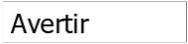 les bibliothécaires qu'il y a des réservations en attente pour l'adhérent au moment ou celui-ci fait un retour.  Paramètre de base, conserver et déjà présent dans la 3.18  Valeur actuelle =Avertir

Libre service
Préférences | Valeur
AllowSelfCheckReturns | le retour d'exemplaires par les adhérents via le système de prêt en libre service en ligne. Paramètre de base pour l’automate, conserver et déjà présent dans la 3.18  Valeur actuelle =Autoriser
AutoSelfCheckAllowed  AutoSelfCheckID  AutoSelfCheckPass | 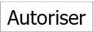 le système de prêt en libre service en ligne à se connecter avec cet identifiant bibliothécaire et ce mot de  passe .  Paramètre de base, conserver et déjà présent dans la 3.18  Valeur actuelle =Autoriser + MDP
SCOUserCSS | Inclure le code CSS suivant dans toutes les pages du prêt en libre service en ligne : Cliquer pour modifier  Voir avec Depinfo / déjà présent sur la 3.18  Valeur actuelle = ?
SCOUserJS | Inclure le code JavaScript suivant sur toutes les pages de prêt en libre service en ligne : Cliquer pour modifier  Voir avec Depinfo / déjà présent sur la 3.18  Valeur actuelle = ??
SelfCheckHelpMessage | Inclure le code HTML suivant à la page d'aide du système de prêt en libre service : Cliquer pour modifier  Voir avec Depinfo mais sans objet a priori / déjà présent sur la 3.18  Valeur actuelle = ???
SelfCheckoutByLogin | Authentifier les adhérents avec leur 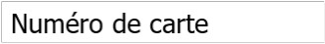  Paramètre de base pour l’automate, conserver et déjà présent dans la 3.18  Valeur actuelle =Numéro de carte
SelfCheckReceiptPrompt | la boîte de dialogue d'impression d'un reçu quand un prêt en libre service est enregistré. NEW  SelfCheckReceiptPrompt (3.22)  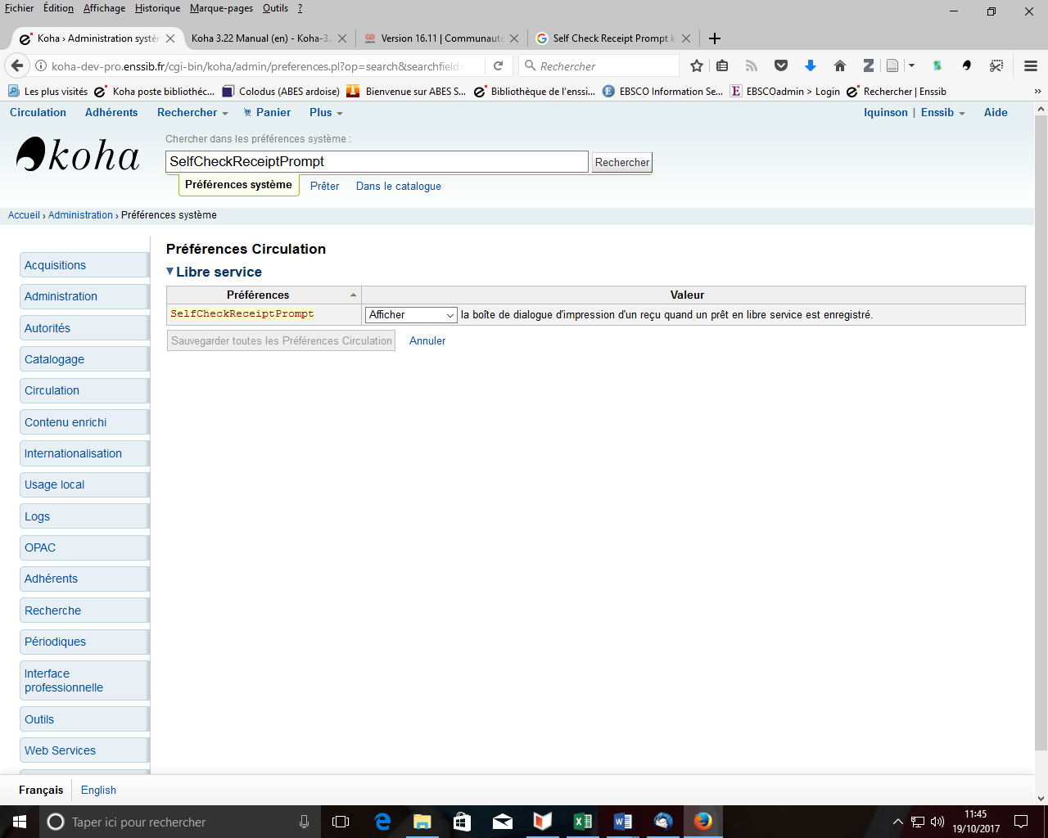  Préférence de base pour les automates présente à partir de la 3.22. A garder en valeur « Afficher »  Valeur actuelle =Afficher
SelfCheckTimeout | Déconnecter automatiquement l'adhérent du système de prêt en libre service en ligne après secondes.  Paramètre de base pour l’automate, conserver et déjà présent dans la 3.18  Valeur actuelle =120 secondes
ShowPatronImageInWebBasedSelfCheck | la photo de l'adhérent quand il utilise le prêt en libre service en ligne. Paramètre de base pour l’automate, conserver et déjà présent dans la 3.18  Valeur actuelle =Ne pas montrer
WebBasedSelfCheck | le système de prêt en libre service en ligne. Disponible à l'adresse /cgi-bin/koha/sco/sco-main.pl.  Paramètre de base pour l’automate, conserver et déjà présent dans la 3.18 / voir avec Depinfo pour vérifier la valeur  Valeur actuelle =Desactivé
Politique d'amendes

Préférences | Valeur
finesMode | [calculer et facturer] les amendes (when misc/cronjobs/fines.pl is being run). circulation.pref#finesMode#  Note: Les amendes peuvent aussi être calculées par la préférence système CalculateFinesOnReturn  Paramètre de base déjà présent dans la 3.18  Valeur actuelle =calculer et facturer
HoldFeeMode | circulation.pref#HoldFeeMode# Facturer des frais de réservation  Nouveauté mais sans intérêt pour nous actuellement. Laisser la valeur suivante  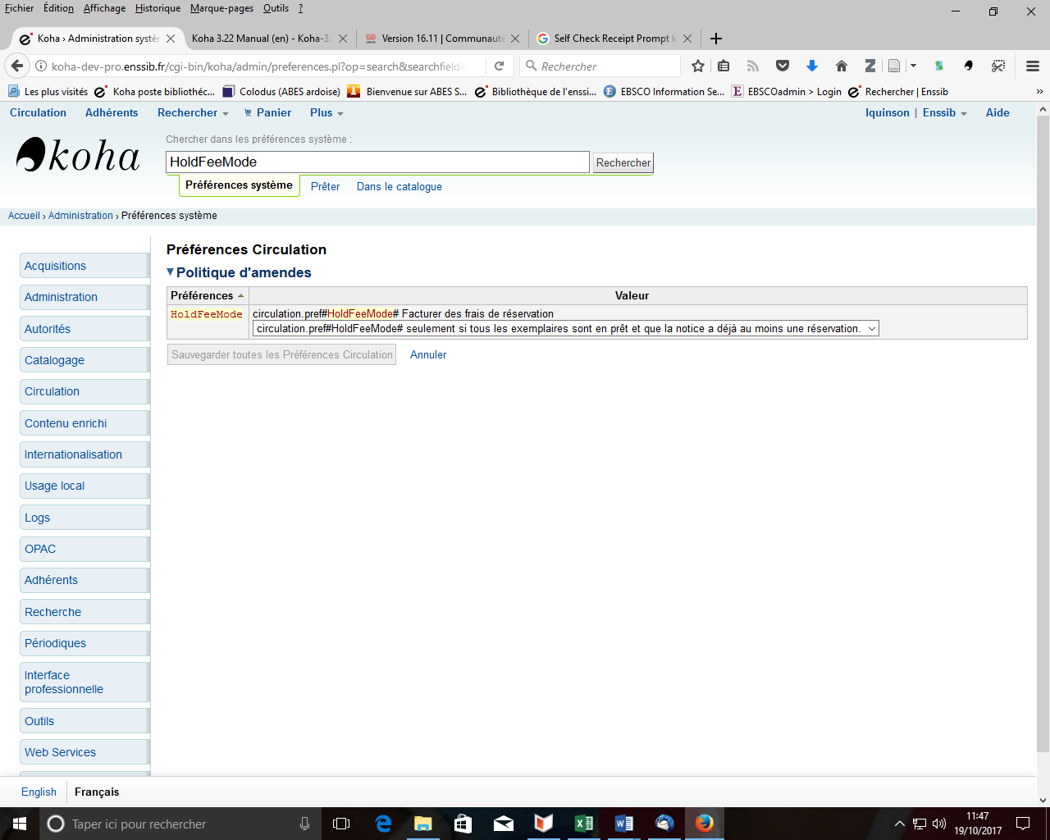  Valeur actuelle =seulement si….
Préférences | Valeur

RefundLostOnReturnControl | circulation.pref#RefundLostOnReturnControl# Si un document perdu est rendu, appliquer les règles de remboursement définies dans le  Nouveauté mais sans intérêt pour nous actuellement. Laisser la valeur suivante  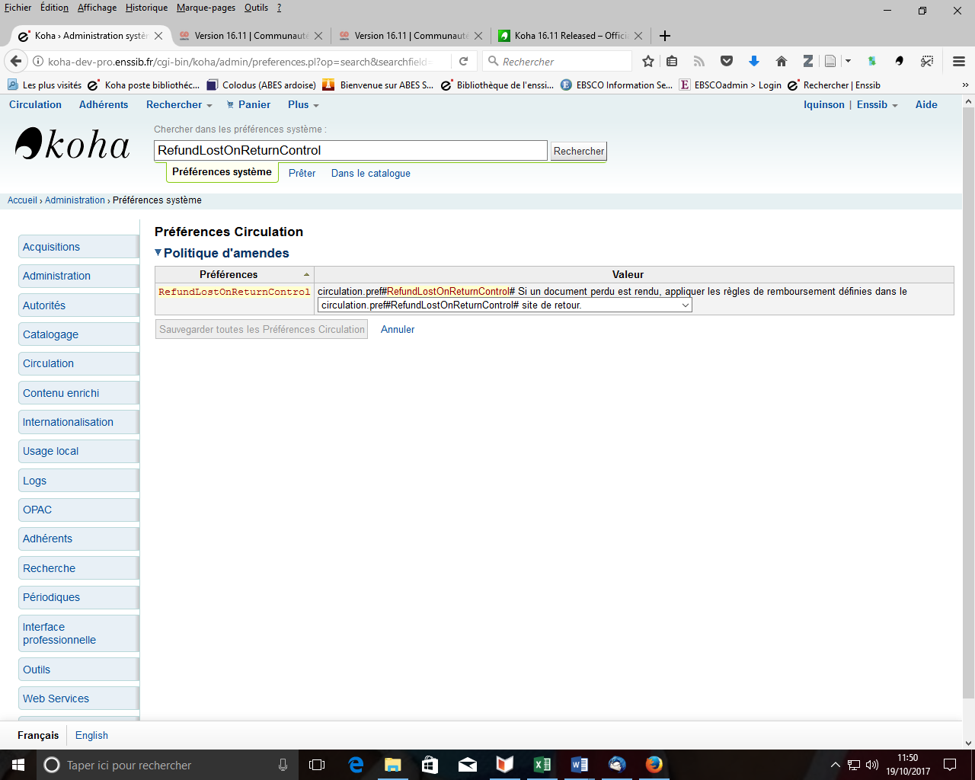  Valeur actuelle =site de retour
WhenLostChargeReplacementFee | à l'adhérent le prix de remplacement d'un document qu'il a perdu  Paramètre de base pour l’automate, à conserver et déjà présent dans la 3.18  Valeur actuelle =faire payer
WhenLostForgiveFine | des amendes sur un exemplaire lorsqu'il est déclaré perdu.  Paramètre de base pour l’automate, à conserver et déjà présent dans la 3.18  Valeur actuelle =ne pas faire grâce

Politique de prêt

AgeRestrictionMarker |  |  | [Empêche les usagers avec les valeurs suivantes de public cible d'emprunter des documents inadaptés :  Par exemple saisir les mots clés définissant le public cible, séparés par |, sans espace autour des |. Ex : FSK|PEG|Age. Vérifiez que agerestriction est mappé avec un champ MARC (ex. 521$a). Une valeur comme FSK 12 ou PEG| 12 signifiera que l'emprunteur doit avoir 12 ans. Laissez vide pour n'appliquer aucune restriction liée à l'âge.  Paramètre de base, à conserver sans valeur car nous n’appliquons pas une politique d’âge / et déjà présent dans la 3.18  Valeur actuelle =VIDE
AgeRestrictionOverride |  |  | [ au personnel de prêter un document avec une limite d'âge.  Paramètre de base déjà présent dans la 3.18  Valeur actuelle =Permettre
 | AllFinesNeedOverride |  | au personnel d'outrepasser manuellement toutes les amendes, même celles de niveau inférieur à 'noissuecharge'.  Paramètre de base, à conserver et déjà présent dans la 3.18  Valeur actuelle = Demander
 | AllowFineOverride |  | d'outrepasser manuellement le blocage et de prêter les exemplaires à des adhérents qui ont des amendes.  Paramètre de base, à conserver et déjà présent dans la 3.18  Valeur actuelle = Autoriser
 | AllowItemsOnHoldCheckout |  | de prêter des exemplaires réservés pour d'autres adhérents. Si activé, ne génère pas d'avertissement RESERVE_WAITING ou RESERVED. Permet le prêt en libre service de ces documents. Paramètre de base, à conserver et déjà présent dans la 3.18 / Attention Progilone indiquait la valeur Permettre pour faire « sauter » cette non permission  Valeur actuelle = Ne pas permettre

AllowItemsOnHoldCheckoutSCO | circulation.pref#AllowItemsOnHoldCheckoutSCO# Prêts des exemplaires réservés par quelqu'un d'autre dans le module SCO. Si c'est autorisé cela ne génère pas l'alerte RESERVE_WAITING and RESERVED.Cela permet le prêt en self-service de ces exemplaires.  AllowItemsOnHoldCheckoutSCO (16.11)  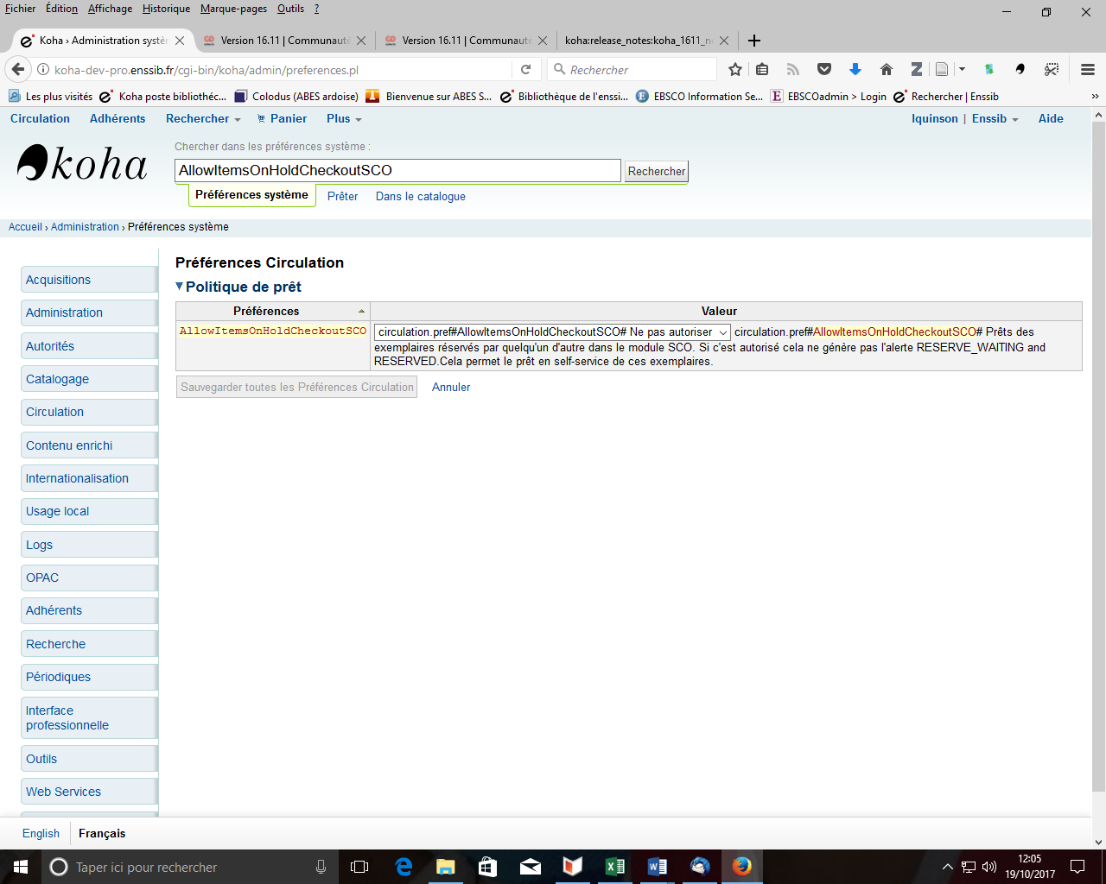  A mon avis : conserver le paramètre en l’état et ne pas l’activer / ne pas activer ce service  Default: Don’t allow  Asks: ___ checkouts of items reserved to someone else in the SCO module. If allowed do not generate RESERVE_WAITING and RESERVED warning. This allows self checkouts for those items.  Values:  - Allow  - Don’t allow  Important  This system preference relates only to Koha’s web based self checkout.  Description:  - When this preference is set to ‘Allow’ patrons will be able to use Koha’s web based self checkout to check out a book to themselves even if it’s on hold for someone else. If you would like Koha to prevent people from checking out books that are on hold for someone else set this preference to “Don’t allow”.  Traduction : Par défaut: Ne pas autoriser Demande: ___ extractions des articles réservés à quelqu'un d'autre dans le module SCO. Si autorisé, ne générez pas d'avertissement RESERVE_WAITING et RESERVED. Cela permet des caisses automatiques pour ces articles. Valeurs: • Autoriser • Ne pas autoriser Important Cette préférence système ne concerne que l'auto-vérification en ligne de Koha. La description: • Lorsque cette préférence est définie sur «Autoriser», les utilisateurs pourront utiliser la fonction de paiement automatique en ligne de Koha pour consulter un livre, même s'il est en attente pour quelqu'un d'autre. Si vous souhaitez que Koha empêche les personnes de consulter les livres en attente pour quelqu'un d'autre, définissez cette préférence sur "Ne pas autoriser".  Valeur actuelle = Ne pas autoriser
AllowMultipleIssuesOnABiblio | circulation.pref#AllowMultipleIssuesOnABiblio# les adhérents à emprunter plusieurs exemplaires du même document.  (NOTE: Cela ne concernera que les notices sans abonnement attaché. )  Paramètre de base…à conserver et déjà présent dans la 3.18  Valeur actuelle = Ne Autoriser
AllowNotForLoanOverride | le prêt des exemplaires marqués comme non empruntables.  Paramètre de base…à conserver et déjà présent dans la 3.18  Valeur actuelle = Permettre
AllowRenewalLimitOverride | au personnel d'outrepasser manuellement les blocages de renouvellement et ainsi de renouveler des prêts qui vont au-  delà des limites ou qui contreviennent au paramètre Pas de renouvellement avant, ou qui ont un renouvellement automatique programmé.  Paramètre de base…à conserver et déjà présent dans la 3.18  Valeur actuelle = Permettre
AllowReturnToBranch | Permettre le retour des documents à  Paramètre de base…à conserver et déjà présent dans la 3.18 / Remarque nous n’avons qu’une seule bibliothèque  Valeur actuelle = A n’importe quelle bibliothèque
AllowTooManyOverride | 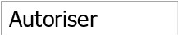 le personnel à outrepasser le blocage et à prêter d'autres exemplaires lorsqu'un adhérent a atteint le nombre maximal de prêts autorisés.  Paramètre de base…à conserver et déjà présent dans la 3.18  Valeur actuelle = Autoriser
AutomaticItemReturn | automatiquement les exemplaires vers leur site de rattachement lors de leur retour  Paramètre de base…à conserver et déjà présent dans la 3.18 / Remarque nous n’avons qu’une seule bibliothèque  Valeur actuelle = Ne pas transférer
AutoRemoveOverduesRestrictions | 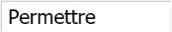 que les suspensions de retard déclenchées par l'envoi de messages soient automatiquement supprimées une fois tous les documents en retard rendus par un adhérent.  Paramètre de base…à conserver et déjà présent dans la 3.18  Valeur actuelle = Permettre
CircControl | Utiliser les règles de prêt et d'amendes de Paramètre de base…à conserver et déjà présent dans la 3.18 / Remarque nous n’avons qu’une seule bibliothèque  Valeur actuelle = la bibliothèque de l’exemplaire
ConsiderOnSiteCheckoutsAsNormalCheckouts  Montré le 04/12/17 | circulation.pref#ConsiderOnSiteCheckoutsAsNormalCheckouts# prêts sur place comme des prêts normaux.  circulation.pref#ConsiderOnSiteCheckoutsAsNormalCheckouts# En cas d'activation, le nombre de prêts autorisés sera le nombre de prêts normaux + le nombre de prêts sur place. circulation.pref#ConsiderOnSiteCheckoutsAsNormalCheckouts# En cas de désactivation, les deux valeurs seront vérifiées séparément.  ConsiderOnSiteCheckoutsAsNormalCheckouts (3.22)  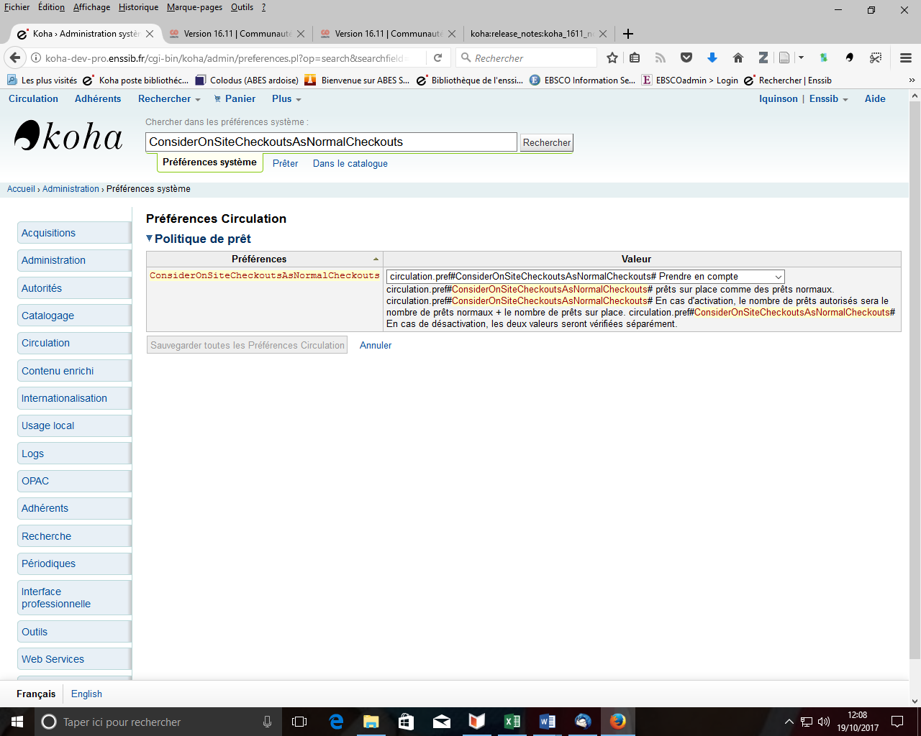  A mon avis, conserver la valeur par défaut « ne pas prendre en compte » car ce paramètre Quotas de prêts. Sur son site Tamil indique:  Les prêts sur site peuvent désormais être traités de façon spécifique.La préférence système ConsiderOnSiteCheckoutsAsNormalCheckouts permet d’activer un mode dans lequel les quotas de prêts sur site sont contrôlés par un nouveau paramètre de la matrice des règles de circulation : Prêts sur site autorisés.  Valeur actuelle =Ne pas prendre en compte
DefaultLongOverdueChargeValue | Facturer les exemplaires perdus aux adhérents quand la valeur LOST de l'exemplaire passe à : circulation.pref#DefaultLongOverdueChargeValue#  Laisser vide si vous ne voulez pas faire payer les exemplaires perdus aux adhérents. (Utilisé quand le script longoverdue.pl est appelé sans le paramètre --charge)  Paramètre de base…à conserver et déjà présent dans la 3.18  Valeur actuelle =1
DefaultLongOverdueLostValue  DefaultLongOverdueDays | Par défaut, fixer la valeur de LOST à quand les exemplaires sont en retard depuis plus de jours circulation.pref#DefaultLongOverdueLostValue#  Attention : Ces préférences activent le processus de traitement automatique des pertes d'exemplaire. Laissez ces champs vides si vous ne voulez pas activer cette fonctionnalité. circulation.pref#DefaultLongOverdueLostValue# Exemple : [1] [30] passe LOST à la valeur 1 quand l'exemplaire à un retard de plus de 30 jours. circulation.pref#DefaultLongOverdueLostValue#  (Utilisé quand le script longoverdue.pl est appelé sans le para  mètre --lost)  Paramètre de base…à conserver et déjà présent dans la 3.18  Valeur actuelle =1 et Valeur actuelle =365
HoldsInNoissuesCharge | les frais de réservation au calcul des montants dûs utilisés par la préférence noissuescharge.  Paramètre de base…à conserver et déjà présent dans la 3.18  Valeur actuelle =Ne pas inclure
HomeOrHoldingBranch | Utiliser les règles de prêt et d'amendes de Paramètre de base…à conserver et déjà présent dans la 3.18 / Remarque nous n’avons qu’une seule bibliothèque  Valeur actuelle =la bibliothèque de l’exemplaire
InProcessingToShelvingCart | les exemplaires ayant la localisation PROC dans la localisation CART quand ils sont rendus.  Paramètre de base…à conserver et déjà présent dans la 3.18  Valeur actuelle =Ne pas déplacer
IssueLostItem | Lors du prêt d'un exemplaire qui a été marqué comme perdu, 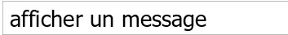 .  Paramètre de base…à conserver et déjà présent dans la 3.18  Valeur actuelle =afficher un message
IssuingInProcess | les adhérents d'emprunter un exemplaire dont le coût de prêt dépasserait leur limite.  Paramètre de base…à conserver et déjà présent dans la 3.18  Valeur actuelle =Ne pas empêcher
ManInvInNoissuesCharge | les sommes MANUAL_INV lors de l'addition des prix pour noissuescharge.  Paramètre de base…à conserver et déjà présent dans la 3.18  Valeur actuelle =ne pas inclure
maxoutstanding | Empêcher les adhérents de faire des réservations à l'OPAC s'ils doivent plus de EURO d'amendes.  Paramètre de base…à conserver et déjà présent dans la 3.18  Valeur actuelle =0
noissuescharge | Empêcher les adhérents d'emprunter des livres s'ils ont plus de EURO d'amendes.  Paramètre de base…à conserver et déjà présent dans la 3.18  Valeur actuelle =3
NoIssuesChargeGuarantees | circulation.pref#NoIssuesChargeGuarantees# Empêcher un adhérent d'emprunter s'il a des garantis devant un total de plus de  circulation.pref#NoIssuesChargeGuarantees# EURO d'amendes.  NoIssuesChargeGuarantees (16.05)  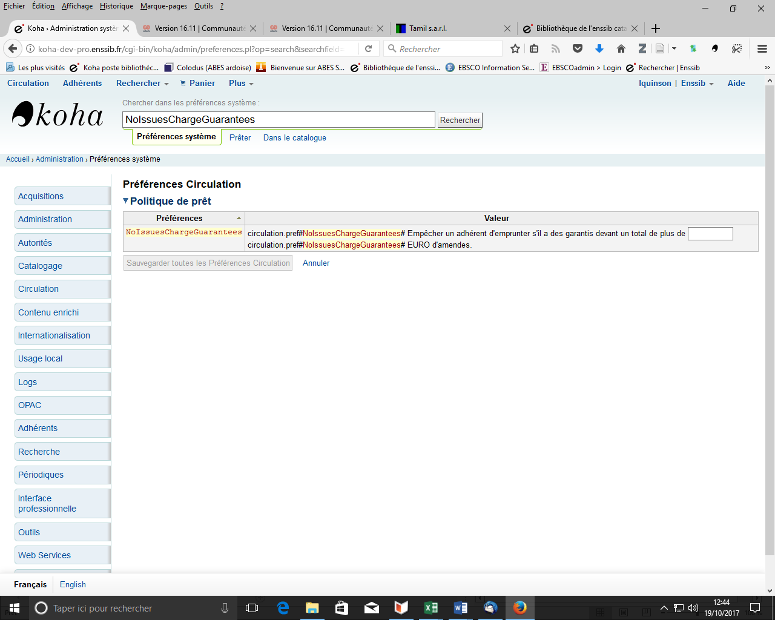  Sans intérêt pour nous, garder la valeur de base c’est-à-dire le champ vide  Permet la restriction des prêts basée sur les amendes des personnes dont est le garant  La préférence système NoIssuesChargeGuarantees permet d’indiquer  le montant des amendes (pour les comptes ayant un garant) à partir duquel  un prêt au garant entraînera un blocage du prêt ou une alerte.  Valeur actuelle =VIDE
NoRenewalBeforePrecision  Montrée le 4/12/17 | circulation.pref#NoRenewalBeforePrecision# Calculate "Pas de renouvellement avant" basé sur date ou heure précise  NoRenewalBeforePrecision (16.05 ou 3.20 ou 3.22)  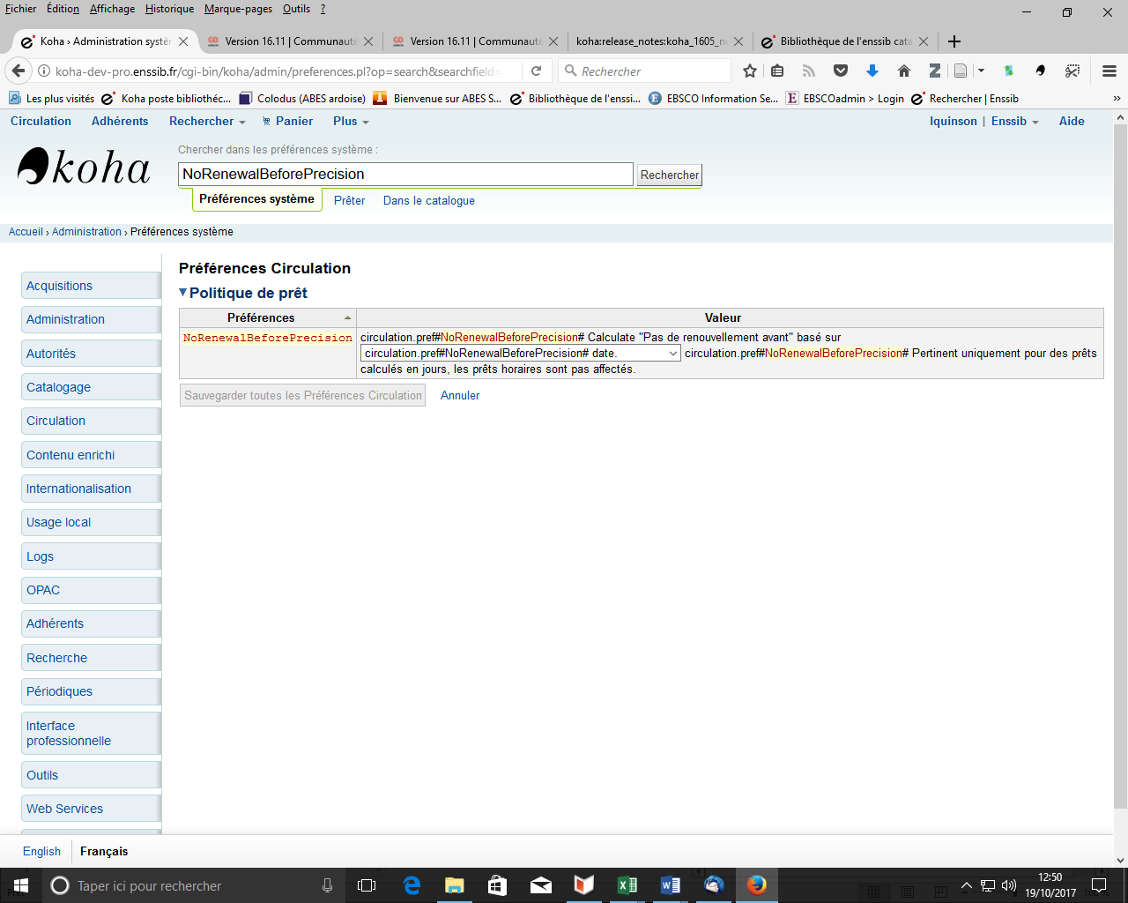  Pertinent pour les prêts en jour uniquement. A défaut laisser en l’état.  Marche bien comme PS  Proposition : se baser sur la date (paramètre par défaut)  Valeur actuelle =date
OnSiteCheckouts | 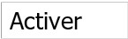la fonctionnalité de prêt sur site  Paramètre de base…à conserver et déjà présent dans la 3.18  Valeur actuelle =Activer
OnSiteCheckoutsForce | 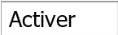 le prêt sur site dans tous les cas y compris si un adhérent est interdit, etc  Paramètre de base…à conserver et déjà présent dans la 3.18  Valeur actuelle =Activer
OverdueNoticeBcc | Envoyer en copie invisible tous les avis de  Paramètre de base…à conserver et déjà présent dans la 3.18 / sans valeur car non utilisé à l’enssib  Valeur actuelle =VIDE
OverdueNoticeCalendar | calendrier dans le calcul des cycles de réclamation des prêts en retard  Paramètre de base…à conserver et déjà présent dans la 3.18  Valeur actuelle =Tenir compte du
OverduesBlockCirc | quand un prêt est fait à un adhérent qui détient des documents en retard.  Paramètre de base…à conserver et déjà présent dans la 3.18  Valeur actuelle =Demander confirmation
OverduesBlockRenewing | circulation.pref#OverduesBlockRenewing# Lorsque l'exemplaire prêté à un adhérent est en retard  OverduesBlockRenewing (Préférence système de la 3.22)  Inclure jusqu'à  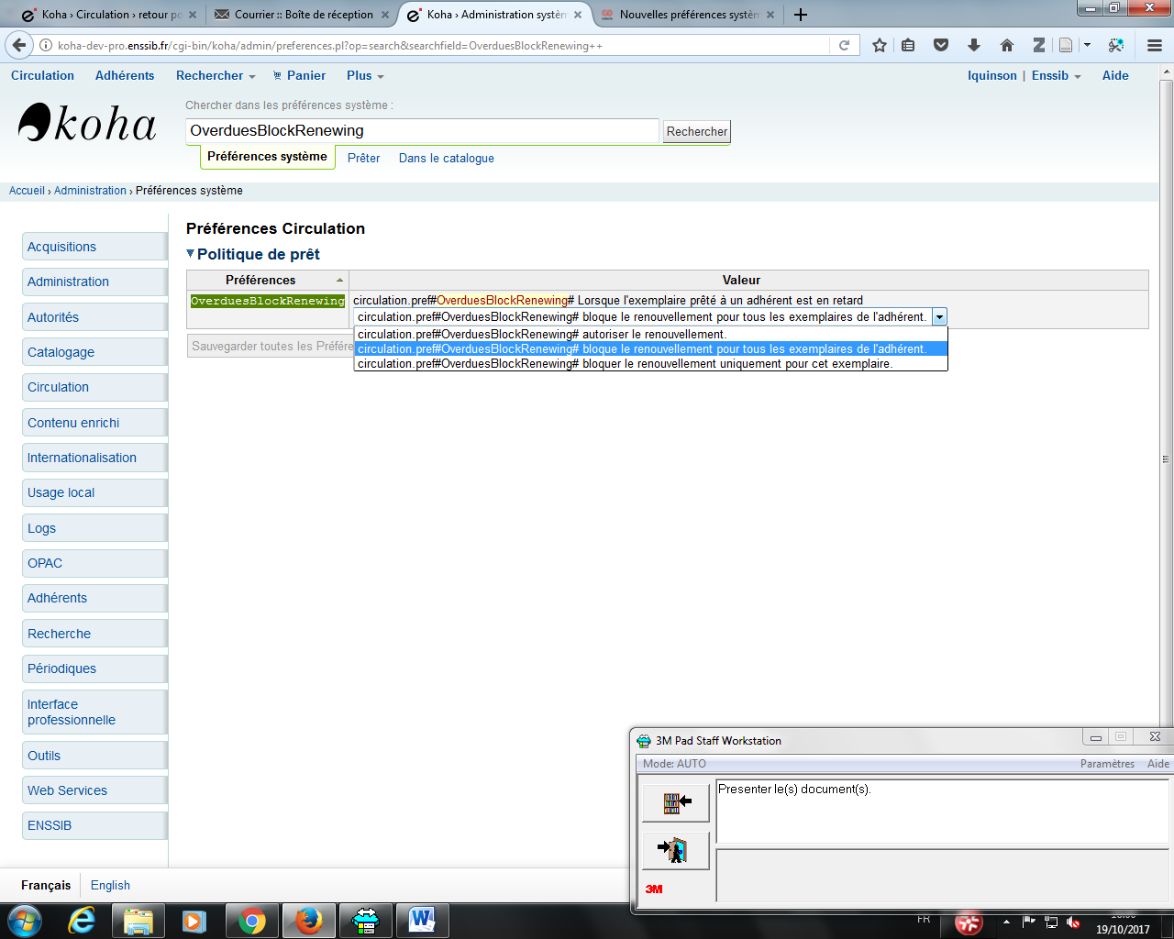  A noter : vous avez l’option de bloquer ou non les renouvellements quand les documents sont en retards. Ce blocage peut être uniquement lié à l’exemplaire en retard ou à tous comme le paramétrage par défaut l’indique. Ce paramètre sera appliqué autant à la version pro qu’à l’OPAC. PS qui marche très bien  Valeur actuelle =Bloque le renouvellement pour tous les exemplaires de l’adhérent
PrintNoticesMaxLines | Inclure jusqu'à lignes d'exemplaires à un avis imprimé de retard. Si le nombre d'exemplaires est supérieur à cette limite,  l'avis se terminera par un avertissement demandant à l'adhérent de contrôler en-ligne l'état de son compte. Une valeur de 0 n'imposera  aucune limite.  Paramètre de base…à conserver et déjà présent dans la 3.18  Valeur actuelle =0
RenewalPeriodBase | Lors du renouvellement des prêts, calculer la nouvelle date de retour à partir de  Paramètre de base…à conserver et déjà présent dans la 3.18  Valeur actuelle =l’ancienne date de retour
RenewalSendNotice | une notification de renouvellement conformément aux préférences d'alertes de prêt du lecteur.  Paramètre de base…à conserver et déjà présent dans la 3.18  Valeur actuelle = ne pas envoyer
RentalFeesCheckoutConfirmation | Au moment de prêter un exemplaire qui a des frais d’emprunt,  confirmation du prêt.  RentalFeesCheckoutConfirmation (nouveauté, voir la version)  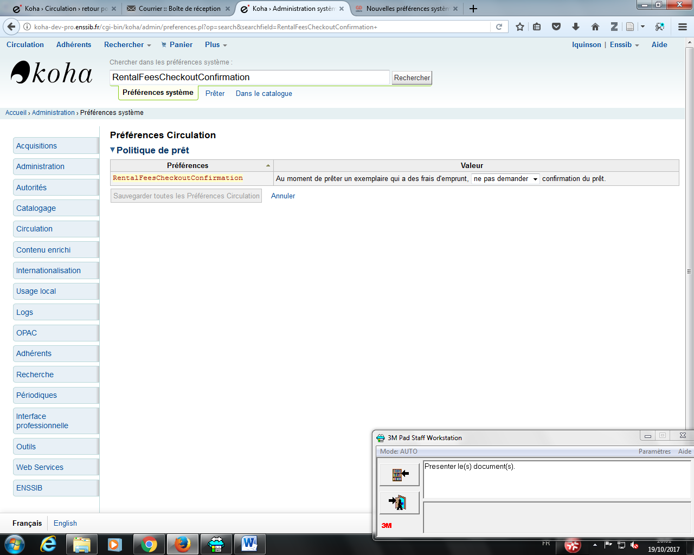  Option à laisser en l’état car n’est pas dans notre logique  Valeur actuelle = ne pas demander
RentalsInNoissuesCharge | les prix de location lors de l'addition des montants pour noissuescharge.  Paramètre de base…à conserver et déjà présent dans la 3.18  Valeur actuelle =Ne pas inclure
RestrictionBlockRenewing  Montrée le 4/12/17 | Si l'adhérent est suspendu, renouvellement des exemplaires.  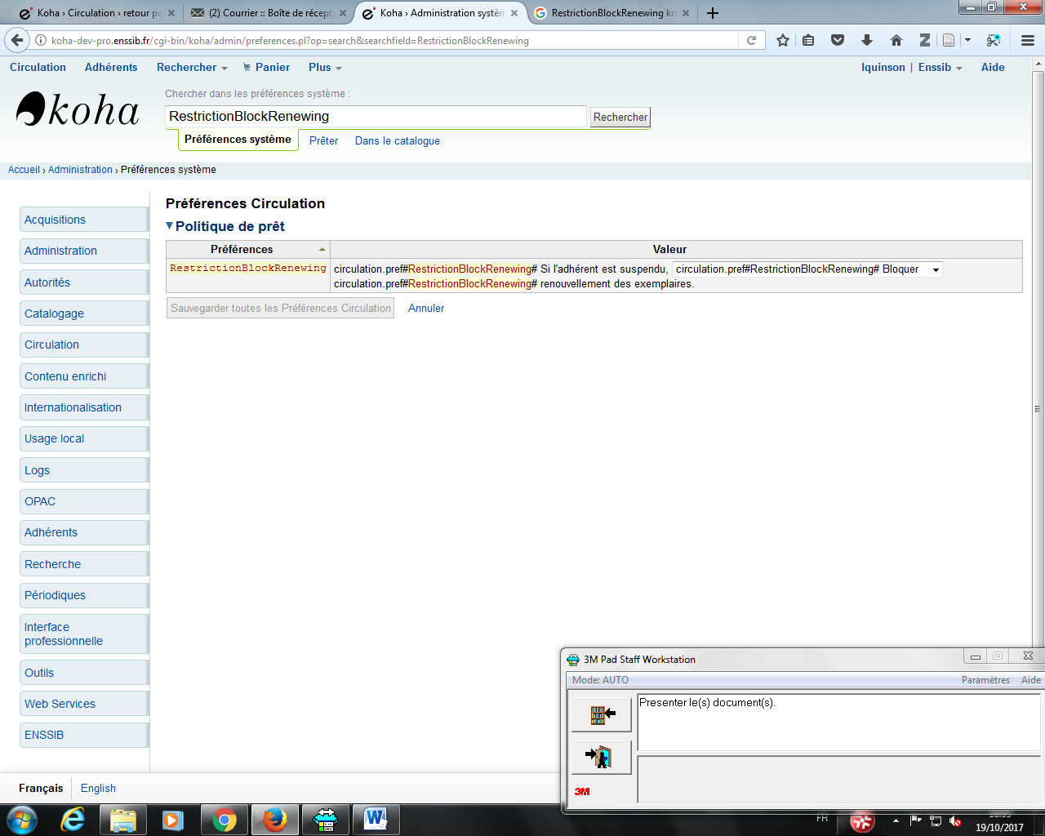  Nouvelle Préférence Système (16.05). Préconisation : conserver en l’état cette PS de la version 16.05 (valeur Bloquer)  Bloquer ou Autoriser  Proposition : Bloquer  Valeur actuelle =Bloquer
ReturnBeforeExpiry | aux adhérents de rendre leurs documents avant la date d'expiration de leur carte de bibliothèque. Les dates de  retour seront toujours antérieures à l'expiration du compte des adhérents  Paramètre de base…à conserver et déjà présent dans la 3.18  Valeur actuelle =Demander
ReturnToShelvingCart | tous les exemplaires à la localisation CART quand ils sont rendus.  Paramètre de base…à conserver et déjà présent dans la 3.18  Valeur actuelle =Ne pas déplacer
StaffSearchResultsDisplayBranch | En résultat de recherche de l'interface professionnelle, afficher la bibliothèque Paramètre de base…à conserver et déjà présent dans la 3.18  Valeur actuelle =Détentrice de l’exemplaire
SwitchOnSiteCheckouts | circulation.pref#SwitchOnSiteCheckouts# de prêts sur place à prêts normaux lors du prêt.  SwitchOnSiteCheckouts (16.11)  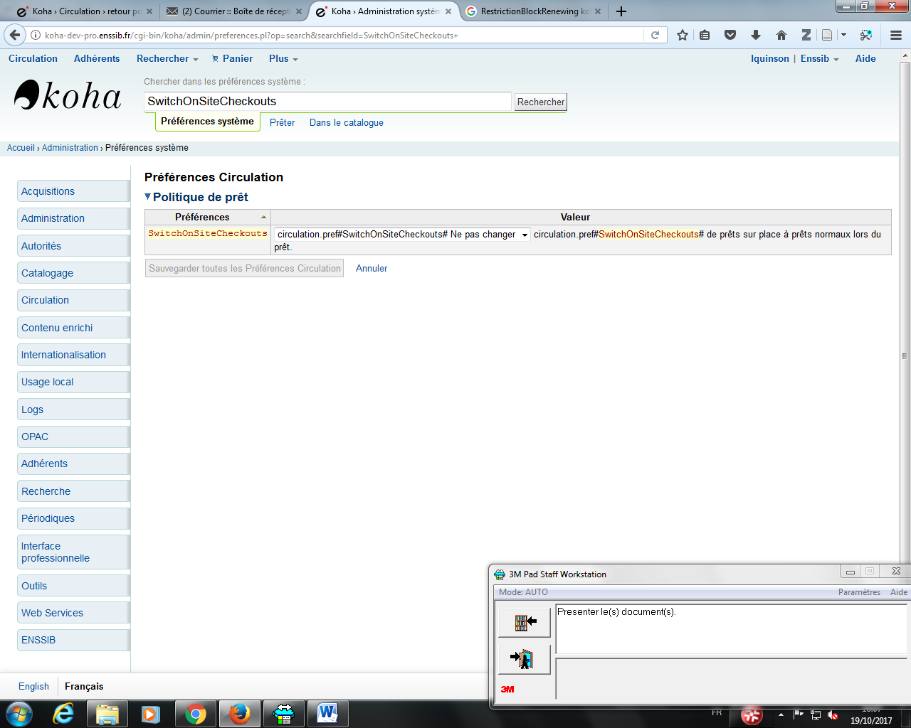  Nouvelle PS. A priori on laisse en l’état, sinon permet de Transformer un prêt sur site en un prêt normal pour un autre site (préférence système SwitchOnSiteCheckouts). Ce n’est pas notre mode de fonctionnement  Option à laisser en l’état car n’est pas dans notre logique  Valeur actuelle = ne pas changer
TransfersMaxDaysWarning | Affiche un avertissement sur la page des "Transferts à recevoir" si le transfert n'a pas été reçu jours après qu'il a été  envoyé.  Paramètre de base…à conserver et déjà présent dans la 3.18  Valeur actuelle =5
UseBranchTransferLimits  BranchTransferLimitsType | les limites de transfert entre sites basées sur le . Paramètre de base…à conserver et déjà présent dans la 3.18 / sans intérêt pour nous  Valeur actuelle =Ne pas appliquer et Valeur actuelle =type de document
useDaysMode | Calculer la date de retour en utilisant Paramètre de base…à conserver et déjà présent dans la 3.18  Valeur actuelle =le calendrier pour sauter tous les jours ou la bibliothèque est fermées
UseTransportCostMatrix | la matrice de coût de transport pour compléter le calcul optimal des réservations entre sites.  Paramètre de base…à conserver et déjà présent dans la 3.18 /  Valeur actuelle =Ne pas utiliser

Politique de prêt

Politique de retour
Préférences | Valeur
BlockReturnOfWithdrawnItems | le retour des exemplaires qui ont été retirés des collections.  Paramètre de base…à conserver et déjà présent dans la 3.18 /  Valeur actuelle =Ne pas bloquer
CalculateFinesOnReturn | 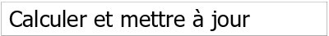 les amendes de retard au retour d'un document.  Activez la préférence si vous pratiquez les prêts horaires.  Paramètre de base…à conserver et déjà présent dans la 3.18 /  Valeur actuelle =Calculer et mettre à jour
UpdateNotForLoanStatusOnCheckin | Cliquer pour modifier  C'est une liste de paires de valeurs, de la forme a: b. Si la valeur a est trouvée dans le champ statut de l'exemplaire, statut passe à la valeur b Par exemple, '-1: 0', passe statut à 0 s'il contient -1. Les paires de valeurs doivent se trouver sur des lignes distinctes.  Sans objet sur la 3.18 y compris sur la 16.11  Valeur actuelle =SANS OBJET
Politique de réservation
Préférences |  | Valeur
AllowHoldDateInFuture |  | 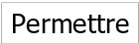 de faire des réservations qui n'entreront dans la file d'attente qu'à une date donnée dans le futur.  Paramètre de base…à conserver et déjà présent dans la 3.18 /  Valeur actuelle =Permettre
AllowHoldItemTypeSelection  Montrée le 11/12/17 |  | circulation.pref#AllowHoldItemTypeSelection# exécution de réservation à être limitée par type de document.  AllowHoldItemTypeSelection (16.11)  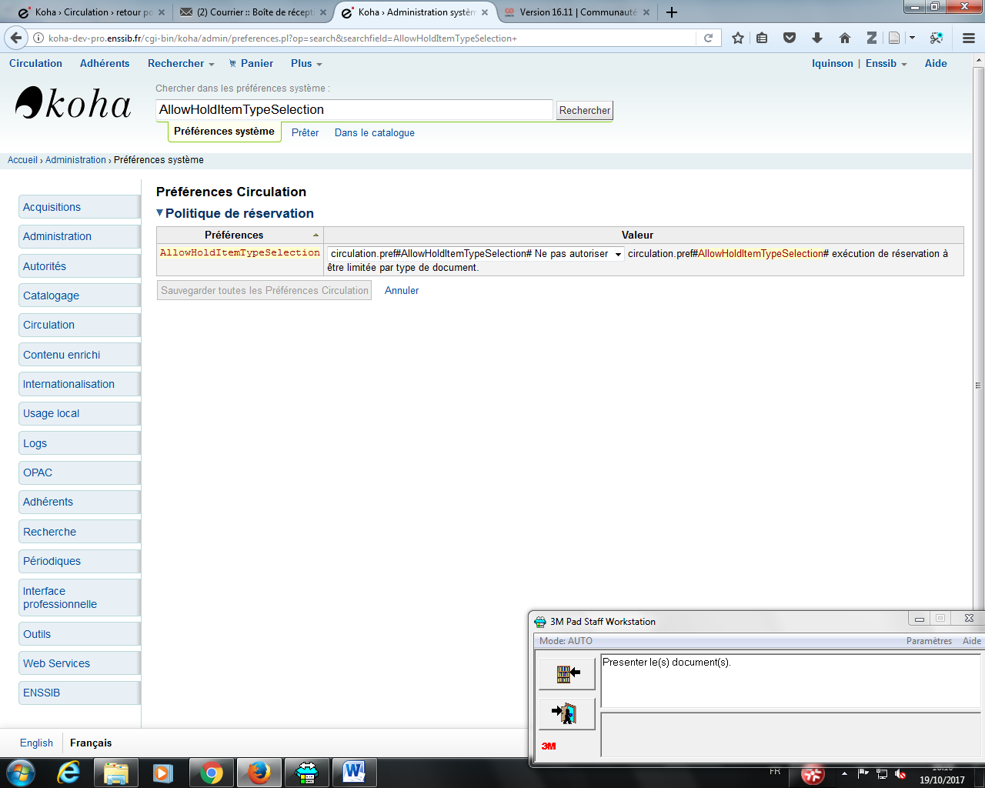  A priori on laisse en l’état mais on peut proposer de réserver des documents par leur type (par exemple pas possible de réserver des mémoires d’étudiants)  Cf If you have the AllowHoldItemTypeSelection preference set to ‘Allow’ and the record had more than one item type attached you will see an option to choose to limit the hold to a specific item typeAllowHoldItemTypeSelection  Néanmoins manqué de clarter dans ce que produit cette PS donc  Cf le test effectué  Valeur actuelle =Ne pas autoriser
AllowHoldPolicyOverride |  | au personnel d'outrepasser la politique de réservation au moment de faire une réservation.  Paramètre de base…à conserver et déjà présent dans la 3.18 /  Valeur actuelle =Permettre
AllowHoldsOnDamagedItems |  | les demandes de réservation sur les exemplaires endommagés.  Paramètre de base…à conserver et déjà présent dans la 3.18 /  Valeur actuelle =Permettre
AllowHoldsOnPatronsPossessions |  | un adhérent à réserver un document s'il a déjà en prêt un exemplaire rattaché à cette notice.  Paramètre de base…à conserver et déjà présent dans la 3.18 /  Valeur actuelle =Ne pas autoriser
AllowRenewalIfOtherItemsAvailable |  | un adhérent à renouveler un exemplaire ayant des réservations en attente si d'autres exemplaires disponibles peuvent répondre à cette réservation.  Paramètre de base…à conserver et déjà présent dans la 3.18 /  Valeur actuelle =Ne pas autoriser
AutoResumeSuspendedHolds |  | de réactiver automatiquement les réservations suspendues en saisissant une date. Paramètre de base…à conserver et déjà présent dans la 3.18 /  Valeur actuelle =Ne pas permettre
canreservefromotherbranches |  | un adhérent d'une bibliothèque à faire une réservation sur un exemplaire d'une autre bibliothèque.  Paramètre de base…à conserver et déjà présent dans la 3.18 / sans intérêt pour nous  Valeur actuelle =Autoriser
ConfirmFutureHolds |  | Confirmer les futures demandes de réservations (ne débutant pas après jours après la date courante) lors du retour. Notez que ce délai doit être utilisé également pour calculer la date de fin par défaut des réservations. Mais elle n'interfère pas avec les prêts, les renouvellements ni les transferts.  Paramètre de base…à conserver et déjà présent dans la 3.18 / valeur recommandée 0  Valeur actuelle = 0
decreaseLoanHighHolds decreaseLoanHighHoldsDuration decreaseLoanHighHoldsValue decreaseLoanHighHoldsControl decreaseLoanHighHoldsIgnoreStatuses |  | 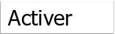  la réduction de la période de prêt à jours pour les exemplaires avec plus de  circulation.pref#decreaseLoanHighHolds# réservations  circulation.pref#decreaseLoanHighHolds# . Ignorez les exemplaires avec les statuts suivants lors du décompte des exemplaires  3 premier Paramètre de base…à conserver et déjà présent dans la 3.18 / 21 jour et 3 réservations…. Mais aussi deux nouvelles préférences en rouge à étudier  Valeur actuelle = Activer puis Valeur Actuelle = sur la notice puis Valeur Actuelle = sélectionner les statuts d’exemplaires hors cadre  decreaseLoanHighHoldsControl / decreaseLoanHighHoldsIgnoreStatuses  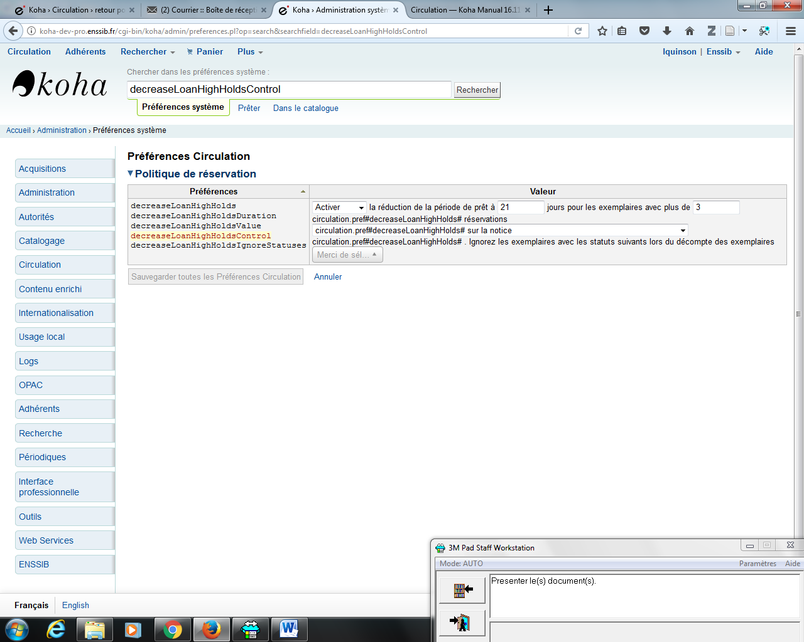  Le bloc est à revoir car si j’ai bien compris, s’il y a trop de réservation sur un même titre, la durée de prêt passe à 21 j pour gérer les files d’attente (plus de 3). Cette PS qui existait déjà a été renforcé sur la 16.11 ou 16.05 par deux sous PS de contrôle dont il faut tester les effets  Cf le test
 | Préférences |  | Valeur
 | DisplayMultiPlaceHold |  | la possibilité de réserver plusieurs notices bibliographiques à partir des résultats d'une recherche.  Paramètre de base…à conserver et déjà présent dans la 3.18 /  Valeur actuelle =activer
 | emailLibrarianWhenHoldIsPlaced |  | un courriel à l'administrateur de Koha lorsqu'une réservation est faite par un adhérent.  Paramètre de base…à conserver et déjà présent dans la 3.18 /  Valeur actuelle =ne pas envoyer
 | ExpireReservesMaxPickUpDelay |  | que les réservations expirent automatiquement si elles n'ont pas été mises de côté durant l'intervalle de temps spécifié  dans ReservesMaxPickUpDelay  Paramètre de base…à conserver et déjà présent dans la 3.18 /  Valeur actuelle =Permettre
 | ExpireReservesMaxPickUpDelayCharge |  | Si ExpireReservesMaxPickUpDelay est utilisé, imputer au lecteur qui a laissé son délai de réservation expirer une amende de [0]  Paramètre de base…à conserver et déjà présent dans la 3.18 /  Valeur actuelle =0
 | ExpireReservesOnHolidays |  | es réservations expirées à être annulées les jours où la bibliothèque est fermée.  Paramètre de base…à conserver et déjà présent dans la 3.18 /  Valeur actuelle =Ne pas autoriser
 | LocalHoldsPriority  LocalHoldsPriorityPatronControl  LocalHoldsPriorityItemControl |  | [Ne pas donner] la priorité pour attribuer les réservations aux adhérents dont la bibliothèque [de retrait] correspond à la bibliothèque  de l'exemplaire[détentrice]  Paramètres de base…à conserver et déjà présent dans la 3.18 /  Valeur actuelle =Ne pas donner puis Valeur actuelle=de retrait puis Valeur actuelle=détentrice
 | maxreserves |  | Les adhérents ne peuvent avoir que [5] réservations à la fois.  Paramètre de base…à conserver et déjà présent dans la 3.18 /  Valeur actuelle =5
 | OPACAllowHoldDateInFuture |  | [ne pas autoriser] les adhérents de faire des réservations qui n'entreront dans la file d'attente que dans le futur. AllowHoldDateInFutur doit  également être activé.  Paramètre de base…à conserver et déjà présent dans la 3.18 /  Valeur actuelle =Ne pas autoriser
 | OPACAllowUserToChooseBranch |  | [Empêcher]un utilisateur de choisir son site de retrait d'une réservation.  Paramètre de base…à conserver et déjà présent dans la 3.18 /  Valeur actuelle =Empêcher
 | ReservesControlBranch |  | Contrôler la bibliothèque [de l’exemplaire] afin de déterminer si l'adhérent a le droit de réserver un exemplaire  Paramètre de base…à conserver et déjà présent dans la 3.18 /  Valeur actuelle =de l’exemplaire
 | ReservesMaxPickUpDelay |  | Marquer une résevation comme problématique si elle est en attente depuis plus de [7] jours  Paramètre de base…à conserver et déjà présent dans la 3.18 /  Valeur actuelle =7
 | ReservesNeedReturns |  | une réservation comme trouvée et en attente quand une réservation est placée et qu'un exemplaire  particulier est déjà prêté.  Paramètre de base…à conserver et déjà présent dans la 3.18 /  Valeur actuelle =Ne pas marquer automatiquement
 | StaticHoldsQueueWeight  HoldsQueueSkipClosed  RandomizeHoldsQueueWeight |  | circulation.pref#StaticHoldsQueueWeight# Satisfait des réservations utilisant des exemplaires des bibliothèques  (leurs codes séparés par des virgules, toutes si vide)  circulation.pref#  StaticHoldsQueueWeight (16.11)  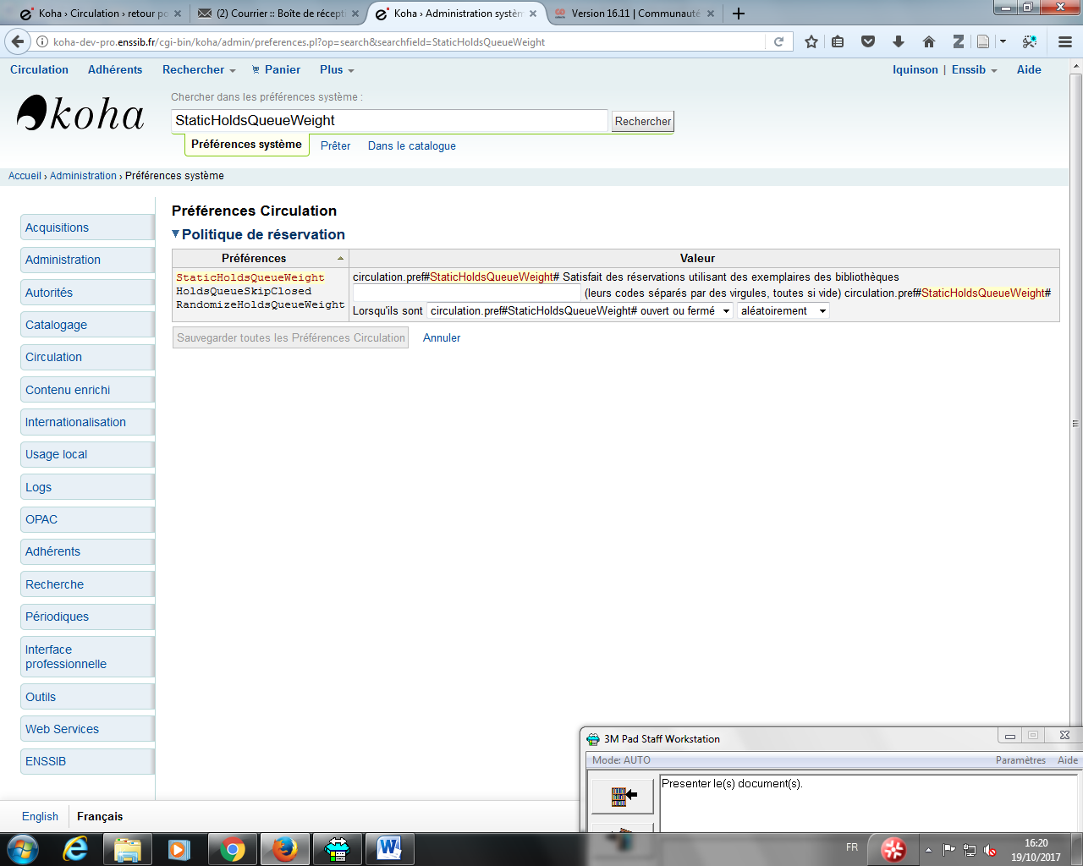  Voir plus précisément avec le document de Progilone de 2016 http://www.koha-fr.org/sites/default/files/koha-reservations.pdf  HoldsQueueSkipClosed (16.11) / liée à la précédente  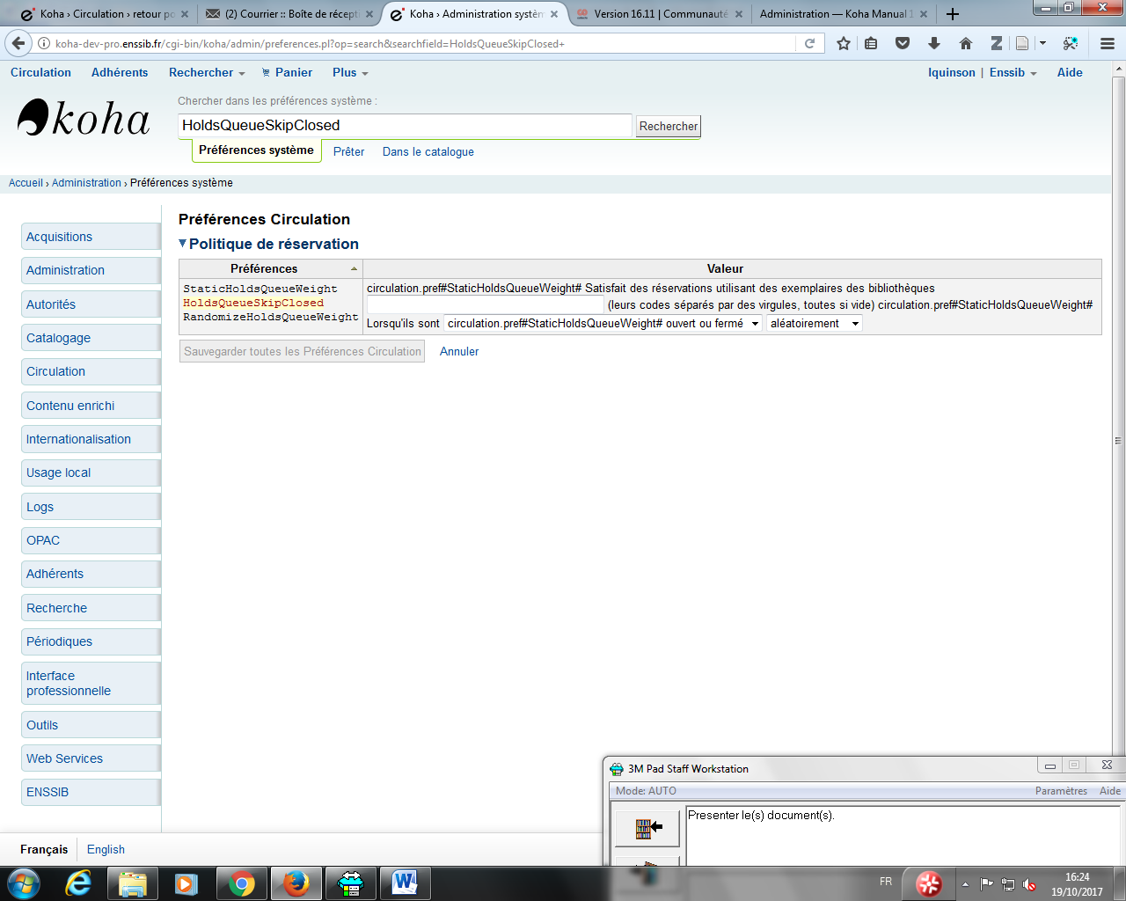  Voir plus précisément avec le document de Progilone de 2016 http://www.koha-fr.org/sites/default/files/koha-reservations.pdf  RandomizeHoldsQueueWeight (16.11) / liée à la précédente PS  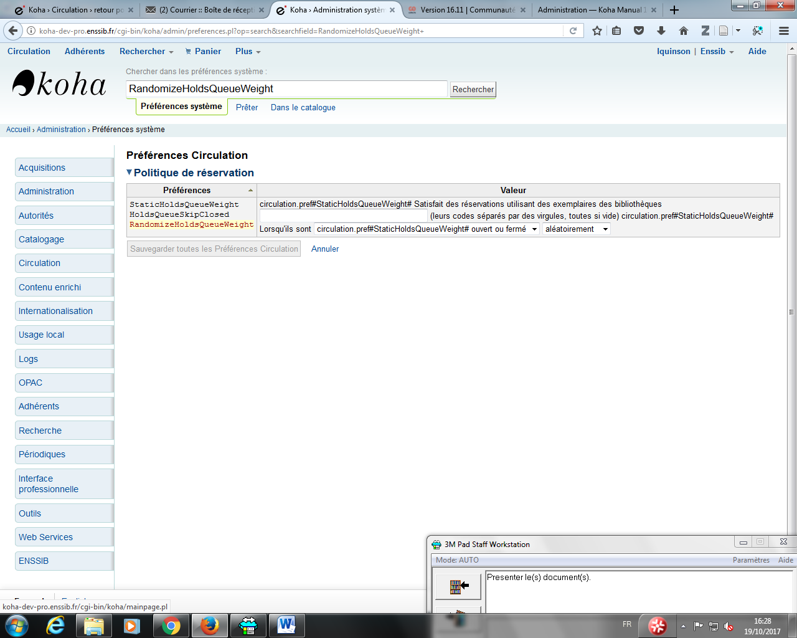  Voir plus précisément avec le document de Progilone de 2016 http://www.koha-fr.org/sites/default/files/koha-reservations.pdf  Valeur actuelle =A DETERMINER !
 | SuspendHoldsIntranet |  | [Interdire]la suspension de réservation depuis l'intranet.  Paramètre de base…à conserver et déjà présent dans la 3.18 /  Valeur actuelle =Interdire
 | SuspendHoldsOpac |  | [Interdire]la suspension des réservations depuis l'OPAC  Paramètre de base…à conserver et déjà présent dans la 3.18 /  Valeur actuelle =Interdire  .
 | TransferWhenCancelAllWaitingHold |  | [Ne pas transférer] Les exemplaires à l'annulation de toutes les réservations mises de côté  Paramètre de base…à conserver et déjà présent dans la 3.18 /  Valeur actuelle =Ne pas transférer

Réserves de cours
Préférences |  | Valeur
UseCourseReserves OK | réserves de cours Paramètre de base…à conserver et déjà présent dans la 3.18 /  Valeur actuelle =Ne pas utilisez
circulation.pref Article Requests NEW
Préférences | Valeur
ArticleRequests  Montrée le 11/12/17 | circulation.pref#ArticleRequests# adhérents à faire des demandes d'article.  On/OFF  Niveau de la notice = réservations sur tous les exemplaires du titre/cours  Niveau de l’exemplaire = réservation sur un ou plusieurs exemplaires du titre/cours  A Creuser !!!!!  Valeur actuelle =Ne pas permettre
ArticleRequestsMandatoryFields  Montrée le 11/12/17 | circulation.pref#ArticleRequestsMandatoryFields# Pour les notices qui ont un niveau de notices ou d'exemplaire pouvant être demandées, rendre les champs suivants obligatoires  Formulaire de demande  Valeur actuelle =
ArticleRequestsMandatoryFieldsItemOnly  Montrée le 11/12/17 | circulation.pref#ArticleRequestsMandatoryFieldsItemOnly# Pour les notices dont seul le niveau de l'exemplaire peut-être demandé, rendre les champs suivants obligatoires  Formulaire de demande  Valeur actuelle =
ArticleRequestsMandatoryFieldsRecordOnly  Montrée le 11/12/17 | circulation.pref#ArticleReque stsMandatoryFieldsRecordOnly# Pour les notices dont seul le niveau de la notice peut être demandé, rendre les champs suivants obligatoires  Formulaire de demande  Valeur actuelle =
circulation.pref Housebound module
Préférences | Valeur
HouseboundModule  Montrée le 11/12/17 | circulation.pref#HouseboundModule# module public empêché  Pas encore testé. Test si JM veut mettre en place ce service.  Faire une description !!!!  Valeur actuelle =désactiver
circulation.pref Prêt par lot
Préférences | Valeur
BatchCheckouts  Montrée le 11/12/17 | circulation.pref#BatchCheckouts# prêts par lot  Pas encore testé. Test si JM veut mettre en place ce service.  Faire une description qui différencie prêt par lot et réserve de cours, à tester !!!!  Valeur actuelle =Ne pas autoriser
BatchCheckoutsValidCategories  Montrée le 11/12/17 | circulation.pref#BatchCheckoutsValidCategories# Catégories d'adhérent autorisées à emprunter par lot circulation.pref#BatchCheckoutsValidCategories# (liste de catégories d'adhérents séparées par un pipe '|')  Valeur actuelle =PAS ACTIVE

Notes concernant le nouveau service d’article

Laisser les préférences en l’état car sinon ceci implique de mettre en place tout un service de délivrance d’articles et donc…Mais ceci dit les PS existent et le service peut être intéressant…à évaluer. Pour le moment seul ByWatersolutions propose des éléments de tests

http://bywatersolutions.com/2017/04/27/koha-article-requests/
Steps to set up Article Requests in Koha
- First enable your system preference for ArticleRequests. Set to Enable patrons to place article requests.
- Next you will need to decide how your patrons will make requests, either record only, item only, or both record and item level.
- You can set 3 different system preferences for mandatory fields to be filled in dependent on how your records are requested.
  - System preference ArticleRequestsMandatoryFields: make the following fields mandatory for records that are record level or item level requestable
  - System preference ArticleRequestsMandatoryFieldsItemOnly make the following fields mandatory for records that are only item level requestable
  - System preference ArticleRequestsMandatoryFieldsRecordOnly make the following fields mandatory for records that are only record level requestable
- Next you will want to go into your circulation and fine rules matrix and select each rule that you want to allow requests.
- You can allow requests to be made at the record level, item level, (Yes which means both) and no (none).
- Now you can place requests on both the staff client and OPAC.
Steps for staff to complete the process
- Once the article request has been placed, staff will see new requests at the bottom of the home page on the staff client. (In the same location as tags, comments and modifications).
- From there staff will be able to select requests to process.
- The first step would be for a staff member to process the request, that moves the request to the processing tab and alerts other staff members that the request is in process.
- Next staff will go to the shelf and make a copy of the requested article.
- Once that is complete, staff can print the Article request slip (this can be customized in notices and slips) and staple or paper clip it to the article.
- Finally staff will select the complete article request which will send a notice to the patron who made the request letting them know the request is ready for pickup.
- This removes the article request from the processing tab.
To learn all about Koha 16.11 view the other Koha tutorial videos in this series and make sure to review the manual and the release notes

Traduction Babelfish et Laurent
Étapes pour configurer les demandes d'articles dans Koha
1.Commencez par activer votre préférence système ArticleRequests pour les demandes d'article. Définissez PS Enable patrons pour placer des demandes d'articles.
2.Ensuite, vous devrez décider comment vos clients vont faire des demandes, que ce soit en enregistrement seulement, en ex seulement, ou en tant que niveau d'enregistrement et d'objet.
3. Vous pouvez définir 3 préférences système différentes pour les champs obligatoires à remplir en fonction de la façon dont vos enregistrements sont demandés.
a. Préférences système ArticleRequementsMandatoryFields: définissez les champs obligatoires pour les enregistrements de niveau d'enregistrement ou de niveau d'élément.
b. La préférence système ArticleRequementsMandatoryFieldsIte mOnly rend les champs suivants obligatoires pour les enregistrements qui sont uniquement de niveau d'objet.
c. La préférence système ArticleRequementsMandatoryFieldsRecordOnly rend les champs suivants obligatoires pour les enregistrements qui sont uniquement de niveau d'enregistrement.
4. Ensuite, vous voudrez aller dans votre matrice de règles de circulation et de règles précises et sélectionner chaque règle que vous souhaitez autoriser.
5. Vous pouvez autoriser les demandes au niveau de l'enregistrement, au niveau de l'élément (Oui, ce qui signifie les deux) et non (aucun).
6. Vous pouvez maintenant placer des demandes à la fois sur le client du personnel et l'OPAC.
Étapes à suivre pour que le personnel complète le processus
1. Une fois que la demande d'article a été placée, le personnel verra les nouvelles demandes au bas de la page d'accueil sur le client du personnel. (Au même endroit que les tags, commentaires et modifications).
2. À partir de là, le personnel pourra sélectionner les demandes à traiter.
3. La première étape consiste pour un membre du personnel à traiter la demande, à déplacer la demande vers l'onglet de traitement et à avertir les autres membres du personnel que la demande est en cours.
4. Le personnel suivant se rendra sur l'étagère et fera une copie de l'article demandé.
5. Une fois que cela est terminé, le personnel peut imprimer le bordereau de demande d'article (cela peut être personnalisé dans les avis et les bordereaux) et l'agrafer ou le tracer sur l'article.
6. Enfin, le personnel sélectionnera la demande d'article complète qui enverra un avis à l'utilisateur qui a fait la demande en lui faisant savoir que la demande est prête à être ramassée.
7. Cela supprime la demande d'article de l'onglet de traitement.

